Исследование деградации многостенных углеродных нанотрубок в модельных системах методом спектроскопии комбинационного рассеяния света

Никишин Игорь Игоревич
студент
Московский государственный университет имени М.В.Ломоносова,
физический факультет, Москва, Россия

E-mail: ii.nikishin@physics.msu.ru

Уникальная пространственная конформация и структурные свойства нанотрубок, обеспечивают возможность их широкого применения в таких областях, как микроэлектроника, адресная доставка лекарств, тканевая инженерия, производство полимеров. Вместе с тем, ограничение на широкое промышленное применение многостенных углеродных нанотрубок (МУНТ) отчасти связано с малоизученностью механизма их деградации. При общей химической стабильности нанотрубок, промышленные (т.е. выпускаемые наиболее массово и имеющие максимальный шансы попасть в организм) чаще всего имеют большое количество дефектов, снижающими их химическую устойчивость. Метод спектроскопии комбинационного рассеяния позволяет регистрировать и визуализировать процессы, происходящие с МУНТ, которые подвергаются воздействию клеточных агентов.
В работе исследована деградация МУНТ под действием различных окислителей. Измерения проводили методом спектроскопии комбинационного рассеяния света. В качестве основной характеристики процесса деградации использовали отношение интенсивностей и площадей пиков в спектре МУНТ: D-пик связан с вакансиями, границами зерен, дефектами, снижающими степень кристаллической симметрии, G-пик показывает степень графитизации и соответствует оптическим колебаниями двух смежных атомов углерода в решетке нанотрубки. Соотношение D и G говорит о соотношении дефектов в образцах, так отношение I_{D}/I_{G} уменьшается с увеличением размеров кристаллической фазы.
МУНТ могут деградировать под действием азотной кислоты [1] и в макрофагах (ТНР-1) под действием АФК [2]. В нашей работе в качестве клеточного агента используем гипохлорид натрия. Анализируя интенсивности характерных пиков и сопоставляя их с достоверными результатами, мы приходим к выводу, что МУНТ могут необратимо деградировать под действием гипохлорита натрия (рис.1). В работе было выявлено, что высокие мощности лазера порядка 2 мВт приводят возникновению необратимых изменений в структуре спектра МУНТ, что подтверждается и другими исследованиями [3].
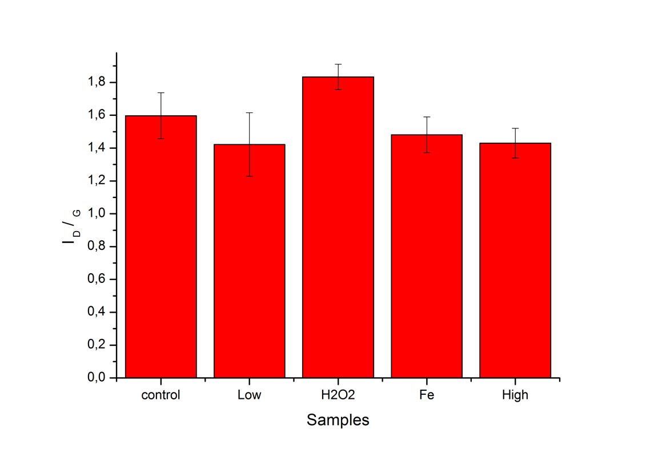
Рис. 1. Отношение интенсивностей D и G пиков нанотрубок обработанных реагентами

Список литературы

[1] J. Russier, M. Meneghetti, E. Doris, and A. Bianco, “Oxidative biodegradation of single- and multi-walled carbon nanotubes” pp. 893–896, 2011.

[2] X. J. L. Dan Elgrabli, Walid Dachraoui, Ce cilia Me´ nard-Moyon, “Carbon Nanotube Degradation in Macrophages : Live Nanoscale Monitoring and Understanding” Nano, A C S, no. November, 2015.

[3] J. Judek, C. Jastrzebski, A. Malolepszy, M. Mazurkiewicz, L. Stobinski, and M. Zdrojek, “Laser induced temperature effects in multi-walled carbon nanotubes probed by Raman spectroscopy” vol. 316, no. 2, pp. 313–316, 2012.

